На правах рукописи

# Колокольчиков Сергей Дмитриевич

Исследование динамики поляризованного пучка в ускорительном комплексе NICA-Nuclotron в приложении к изучению электрического дипольного момента легких ядер

Специальность 1.3.2 —

«Приборы и методы экспериментальной физики»

Автореферат

диссертации на соискание учёной степени кандидата физико-математических наук

Москва — 2025

Работа выполнена в Федеральном государственном бюджетном учрежде­ нии науки Институте ядерных исследований Российской академии наук.

Научный руководитель: профессор, доктор физико-математических

наук

## Сеничев Юрий Валерьевич

Официальные оппоненты: **Фамилия Имя Отчество,**

доктор физико-математических наук, профес­ сор,

Не очень длинное название для места работы, старший научный сотрудник

## Фамилия Имя Отчество,

кандидат физико-математических наук, Основное место работы c длинным длинным длинным длинным названием,

старший научный сотрудник

Ведущая организация: Федеральное государственное бюджетное об­

разовательное учреждение высшего професси­ онального образования с длинным длинным длинным длинным названием

Защита состоится DD mmmmmmmm YYYY г. в XX часов на заседании диссертационного совета Д 123.456.78 при Название учреждения по адре­ су: Адрес.

С диссертацией можно ознакомиться в библиотеке Название библиотеки.

Отзывы на автореферат в двух экземплярах, заверенные печатью учре­ ждения, просьба направлять по адресу: Адрес, ученому секретарю диссер­ тационного совета Д 123.456.78.

Автореферат разослан DD mmmmmmmm2025 года. Телефон для справок: +7 (0000) 00-00-00.

Ученый секретарь диссертационного совета Д 123.456.78,

д-р физ.-мат. наук Фамилия Имя Отчество

# Общая характеристика работы

Данная работа посвящена исследованию стабильности динамики тяжелых ионов, а также поляризованных пучков в ускорителях и нако­ пителях. Также будут разобраны вопросы проектирования современных ускорительных установок.

Возможность использования ускорительный установки для различ­ ных экспериментов является большим преимуществом. Такая практика применяется в крупных ядерных центра CERN [**?**], RHIC [**?**]. Последо­ вательные программы экспериментов расписаны на годы вперед. Такие установки отвечают в первую очередь фундаментальным исследованиям, но и привносят за собой необходимые технологии для полноценного разви­ тия научно-технической базы.

NICA является передовым центром, расположенным в России, город Дубна. Коллайдер NICA, имеет 2 места встречи, в которых располо­ жены детектора: MPD(Multi-Purpose Detector) [**?**] и SPD(Spin Polarized Detector) [**?**]. Каждый из них предназначен для разных эксперимен­ тов. MPD-детектор – будет использован для исследования кварк-гюонной плазмы, возникающей в результате столкновений тяжелых ионов золота. SPD-детектор направлен на изучение поведения сталкивающихся поля­ ризованных пучков протонов и дейтронов. Таким образом, структура коллайдера должна быть использована как для ускорения пучков тяжелых ионов, так и легких. При этом требования, предъявляемые для удержания пучка для разного сорта частиц, отличаются.

Основным требованием коллайдерных экспериментов, является до­ стижение большого количества соударений, то есть высокого уровня светимости. Для исследования кварк-глюонной плазмы это требование должно быть на уровне 1027 *𝑐𝑚−*2*𝑠−*1. Такие светимости являются рекорд­ ными и для их достижения может потребоваться существенной настройки

всех система ускорителя и может занять достаточно большого време­ ни. При ускорение тяжелых ионов высокая зарядность и интенсивность пучка вызывает серьезные ограничения на параметры пучка из-за внутри­ пучкового рассеяния. Для преодоления этих проблем, спроектированная структура должна высоким временем внутрипучкого рассеяния, а так­ же содержать специальные установки стохастического и электронного охлаждения. Стохастическое охлаждение также в существенной степени зависит от конкретной оптики установки и может быть оптимизировано для компенсации эффектов ВПР. Электронное охлаждение применяется на небольших энергиях сгутска и способно охладить пучок на начальных этапах ускорения.

В том же кольце могут быть ускорены и другие частицы. Подготов­ ка и ускорение поляризованных пучков для экспериментов на детекторе

SPD представляет особый интерес, поскольку поляризация является до­ полнительной степенью свободы и может привнести дополнительную информацию, в том числе в коллайдерные эксперименты. В этом случае определенные сечения рассеяния приобретают зависимость от поляриза­ ции сталкивающихся сгустков.

Соотношение заряда к массе для протона отличается по сравнению с тяжелыми ионами почти в два раза. Таким образом, максимальная энергия эксперимента кратно увеличивается. Но для существующей магнитооп­ тики, оптимальной для тяжелоионного эксперимента подобрано значение критическое энергии таким образом, что столкновение происходит до кри­ тического значения и никаких проблем по её преодолению не возникает. Стоит отметить, что критическая энергия является важным параметром ускорительный установки и при проектировании установки этому вопро­ су уделяется особое внимание. Долгое нахождение вблизи критической энергии или её пересечение существенно влияет на динамику пучка и его стабильность. Таким образом, для протонов прохождение критической энергии становится важным параметром, ограничивающем параметры сгустка и требующем принятия дополнительных мер по её преодолению.

Классическим методом преодоления является процедура скачка кри­ тической энергии. При этом изменяются параметры ускорителя для внесения соответствующего возмущения и резкого кратковременного скач­ ка критической энергии в момент близости энергии сгустка к критическому значению. После скачка, значения установки возвращаются к исходному значению до скачка с поправкой на увеличившуюся энергию пучка. Од­ нако, сложностью является непосредственное создание скачка с заданной величиной и темпом, что не всегда легко реализуемо.

Альтернативным способом, который применяется для того чтобы избегать потери стабильности, является создание или модификация струк­ туры с заведомо большим значение критической энергии. Такая структура носит название ’резонансной’ и уже применялась на установках миро­ вого уровня CERN, J-PARC. Принципиальным отличием от регулярной структуры является обеспечение резонансного условия для количества су­ перпериодов и частоты бетатроных колебаний в горизонтальной плоскости. Однако, это справедливо только для не полностью регулярных структур, а содержащих регулярную модуляцию градиента квадруполей или кривизны орбиты. В таком случае, происходит изменение оптических функций уско­ рителя и варьирование критической энергии выше энергии эксперимента, в том числе до комплексных значений, полностью убирая зависимость уста­ новки от дополнительных процедур преодоления.

Отдельным большим направлением, помимо коллайдерных экспе­ риментов, является управление поляризацией. Спин является квантовой величиной, но в силу теоремы Эренфеста для любой квантовой величи­ ны может быть записано уравнение в квази-классическом приближении

для ансамбля частиц. Поведение спина частицы в ансамбле описывается уравнением Т-БМТ. Проекция спинов частиц на заданную ось и опреде­ ляет поляризацию пучка. Для таких экспериментов интерес представляет долгое сохранение поляризации пучка, что может быть использовано и ре­ ализовано в накопительных установках

Более тонким направлением исследований, являются не просто поля­ ризованные пучки, а также когерентные. В этом случае, пучок становится не просто поляризованным вдоль конкретной оси, но и спины частиц прецессируют с одинаковой частотой. В таком случае появляется возмож­ ность исследовать также ЭДМ элементарных частиц. Данная величина характеризует асимметрию распределения заряда частицы. Наличие ЭДМ объясняется тем, что он нарушает CP-симметрию, последнее было пред­ сказано Сахаровым как одно из условий бариогинеза на ранних этапах вселенной. Для накопления малой величины ЭДМ необходимо долгое удер­ жание пучка с последующим анализом на поляриметре рассеяния. При этом влияние МДМ должно быть подавлено. Такая техника впервые бы­ ла предложена в BNL и имеет название ’замороженный’ спин. Позднее, была предложена концепция ’квази-замороженного’ спина, в которой про­ исходит пространственное разделение полей и интегральное подавление МДМ-компоненты за полный оборот по кольцу.

Представленные исследования исходят из возможности изучения в комплексе NICA-Nuclotron. Построенный ускорительный комплекс являет­ ся проектом мегасайнс и оборудован передовой материально-технической базой, отвечающей мировым тенденциях в ускорительной технике. Основ­ ными функционирующими установками помимо уже упомянутого коллай­ дера NICA являются бустер тяжелых ионов Booster, а также синхротон Nuclotron.

В коллайдере NICA для реализации концепции "квази-заморожен­ ного"спина необходима установка соответствующего оборудования. Для реализации накопительного кольца из структуры коллайдера, необходима модернизация с созданием обходных каналов bypass. Таким образом, на полученных прямолинейных участках могут быть расположены прямые фильтры Вина, выполняющий функцию компенсации МДМ-компоненты в скрещенных магнитных и электрических полях, не возмущающие орбиту в силу равенства нулю силы Лоренца.

Nuclotron является бустером поляризованных частиц в коллайдер, однако, требующем модернизации. Соответствующей концепт модерниза­ ции рассмотрен с точки зрения использования Nuclotron в тесной связке с коллайдером NICA. Использвание Nuclotron для полноценных спиновых экспериментов делает эту машину столь же интересной, сколько и отдель­ ные программы на коллайдере. Кроме того, особенности магнитооптики Nuclotron открывают возможность измерение ЭДМ не только дейтрона, но и протона, однако, при несколько меньшей энергии. На текущий день

измерений ЭДМ как дейтрона, так и протона не было осуществлено и пред­ ставляется передним краем физического эксперимента на ускорительной установке.

Ещё одним направлением исследований в рамках формирующейся программы спиновой физике является исследование аксиона. В этом слу­ чае резонансным методом между частотой спиной прецессии и частотой осциллирующего скалярного аксионного поля может быть получена масса аксиона или получено ограничение. Для этого ускоритель будет использо­ ван в роли зондирующей антенны по частоте прецессии спина.

**Актуальность темы.** Исследования направлены на формирование полноценной физической программы по исследованию динамике поляри­ зованный пучков в комплексе Nuclotron-NICA. Применение изложенных в работе подходов возможно и на других похожих установках без потери общности.

**Целью** данной диссертации является изучение особенностей динами­ ки многозарядных тяжёлоионных и лёгких поляризованных пучков для проведения коллайдерных экспериментов в дуальной структуре, а так­ же исследования электрического дипольного момента и поиска аксиона с использованием квази-замороженной концепции. Для достижения постав­ ленной цели необходимо было решить следующие **задачи**:

1. Расчёт времени внутрипучкового рассеяния для тяжелых ионов;
2. Оценка влияния методов с стохастического охлаждения пучка на время жизни;
3. Моделирование магнитооптики с модулированной дисперсионной функцией;
4. Проведение численного моделирования продольной динамики ча­ стиц с учетом высших порядков коэффициента уплотнения орбиты в высокочастотых резонаторах гармонического и барьерного типа;
5. Обеспечение стабильности пучка с точки зрения динамической апертуры при процедуре скачка критической энергии, подавление хроматичности, компенсация нелинейных эффектов;
6. Сохранение поляризации пучка при совершении процедуры скачка критической энергии;
7. Изучение концепции «квази-замороженного» спина с целью созда­ ние установки для исследомания ЭДМ дейтрона и протона
8. Спин-орбитальное моделирование в магнитном кольце с дополни­ тельными элементами со скрещенными магнитными и электриче­ скими полями;

## Научная новизна:

* 1. Исследованы закономерности динамики многозарядных тяжёлых ионов и лёгких поляризованных частиц в дуальной магнитооптиче­ ской структуре с учётом различий во внутрипучковом рассеянии и влияния критической энергии на устойчивость пучка;
  2. Предложен метод резонансной модуляции дисперсионной функции с применением дополнительного семейства квадрупольных линз, что позволило повысить критическую энергию и стабильность пуч­ ка в режиме ускорения лёгких частиц;
  3. Приведены способы подавления дисперсии на краях поворотных арок в отсутствии регулярности, а также способы подавления нели­ нейных эффектов;
  4. Выполнено численное моделирование прохождения критической энергии с учётом высших порядков зависимости от импульстного разброса, а также влияния импедансов, что позволило количе­ ственно оценить влияние данных факторов на сохранение пучка;
  5. Исследована продольная динамика поляризованного пучка при нахождении вблизи и прохождении критической энергии мето­ дом скачка в гармоническом и барьерном ВЧ, что позволило количественно оценить стабильность пучка в различных режимах ускорения;
  6. Предложено применение метода фильтров Вина для сохранения направления поляризации в пучках, что расширяет возможности по исследованию электрического дипольного момента и аксионо­ подобных частиц;
  7. Рассмотрены вариации изучения ЭДМ дейтрона и протона в мно­ гопериодичных структурах с использованием электростатических дефлекторов или фильтров Вина;

## Практическая значимость:

Влияние внутрипучкового рассеяния, а также критической энергии существенно влияет на динамику пучка. Дуальность структуры указывает на возможность её эффективного решения обоих эффектов и использова­ ния сразу для двух фундаментально значимых исследований. Во-первых, для изучения кварк-глюонной плазмы в коллайдерных экспериментах с тяжелыми ионами. Во-вторых, для исследования легких поляризованных пучков в асимметричных коллайдерных столкновениях. Данных подход, может быть осуществлен в коллайдере NICA с использованием MPD и SPD детекторов.

При искажении дисперсионной функции возникает необходимость её подавления на краях поворотных арок для обеспечения бездисперсионных

прямых промежутков. Любое нарушение регулярности приводит к необхо­ димости применения дополнительных усилий по подавлению дисперсии, а также коррекции возникающей нелинейности.

Исследование динамики пучка вблизи критической энергии показы­ вает необходимость её преодоления, а также способствует определению оптимальных параметров скачка критической энергии, а также его вли­ яние на динамику сгустка.

Наличие ЭДМ заряженных частиц может быть установлено только с использованием ускорительных установок в качестве накопительного коль­ ца. Кроме того, реализация условия "квази-замороженности"спина может быть осуществлена без нарушения основной функции установки. Создание обводных каналов bypass позволит избежать точек встречи, также располо­ жить прямые фильтры Вина независимо от оборудования, используемого для тяжело-ионного эксперимента. В конечном счёте, это позволит исполь­ зовать NICA в режиме накопительного кольца. Такой подход может быть использован и для Nuclotron, сохраняется функция бустера для поляри­ зованного пучка в коллайдер, а также возможно проведение независимых экспериментов по исследованию ЭДМ как протона, так и дейтрона и по­ иску аксиона. Такие исследования является отдельной частью программы спиновой физики, которая формируется на установке NICA-Nuclotron.

**Методология и методы исследования.** Основными методами исследования являются математическое и компьютерное моделирова­ ние, численный эксперимент. Для исследования поперечной динамики: MAD-X, OPTIM, продольной динамики: BLonD; спин-орбитальной дина­ мики: COSY Infinity.

## Основные положения, выносимые на защиту:

1. Основные свойства дуальной магнитооптической структуры для легких ядер и тяжелых частиц с учетом различия внутрипучково­ го рассеяния. Время жизни пучка в дуальной структуре с учетом вариации коэффициента проскальзывания в разных арках; [1], [2]
2. Учет влияния высших порядков разброса по импульсам и моделей продольных импедансов в численном моделировании движения в окрестности критической энергии и сравнение с эксперименталь­ ными результатами, полученными на У-70; [3], [4]
3. Результаты математического моделирования процесса прохожде­ ния ансамбля частиц через критическую энергию с различной скоростью и при различной форме ускоряющего потенциала с уче­ том ограничений по продольной микроволновой неустойчивости; [5], [6], [7]
4. Резонансная модуляция дисперсионной функции, как метод вариа­ ции критической энергии. Результаты оптимизации дисперсионной функции при наличии отсутствующих магнитов (missing magnets); [8], [9]
5. Особенности поляризованных пучков, используемых для иссле­ дования электрического дипольного момента в структурах с

«квази-замороженным» спином на примере модернизированной структуры Нуклотрона; [10], [11], [12]

1. Метод фильтров Вина для сохранении направления поляризации на основе введения обводных каналов в структуре с квази-фрозен спином для выделения ЭДМ сигнала в поляризованном пучке; [13], [14], [15], [16], [17]

**Достоверность** полученных результатов подтверждается со­ гласованием аналитических вычислений с результатами численных экспериментов. Результаты находятся в соответствии с результатами, полученными другими авторами.

**Апробация работы.** Основные результаты работы были представ­ лены докладывались на российских и международных конференциях, а также рабочих встречах:

* + Workshop “Polarized beam in NICA” в 2022 г.;
  + Молодежная конференция по теоретической и экспериментальной физике МКТЭФ-2020. Москва, Россия;
  + 63, 65, 66-ая Всероссийская научная конференция МФТИ в 2020, 2023, 2024 гг. г. Долгопрудный, Россия;
  + XXVII и XXVIII Всероссийская конференции по ускорителям за­ ряженных частиц RuPAC’21, RuPAC’23. Алушта; Новосибирск, Россия.
  + VII, VIII, IX и X Международная конференция Лазерные и Плаз­ менные технологии ЛаПлаз’21, ЛаПлаз’22, ЛаПлаз’23, ЛаПлаз’24, ЛаПлас’25. Москва, Россия;
  + XIII и XIV международная конференция по ускорителям заряжен­ ных частиц IPAC’22 IPAC’23. Бангкок, Тайланд; Венеция, Италия;
  + XIX Международная конференции по спиновой физике высоких энергий DSPIN’23. Дубна, Россия;
  + XI-я Международная конференция по ядерной физике в накопи­ тельных кольцах STORI’24. Хуэйчжоу, провинция Гуандун, Китай.

**Личный вклад.** Все результаты, выносимые на защиту, получе­ ны автором лично, либо при его непосредственном участии. Содержание

диссертации и выносимые на защиту основные положения отражают лич­ ный вклад автора в опубликованные работы. Результаты по подготовке и проведению эксперимента на ускорителе У-70 получены в соавторстве с сотрудниками ИЯИ РАН и ИФВЭ. Подготовка к публикации полученных результатов проводилась совместно с соавторами.

**Публикации.** Основные результаты по теме диссертации изложены в XX печатных изданиях, X из которых изданы в журналах, рекомендо­ ванных ВАК, X — в тезисах докладов.

# Содержание работы

Во **введении** обосновывается актуальность исследований, проводи­ мых в рамках данной диссертационной работы, приводится обзор научной литературы по изучаемой проблеме, формулируется цель, ставятся задачи работы, излагается научная новизна и практическая значимость представ­ ляемой работы. В последующих главах сначала описываются особенности дуальной магнитооптической структуры, а потом идёт более детальное рас­ смотрение вариации дисперсионной функции в резонансных структурах, методов преодоления критической энергии и в конце возможность про­ ведения прецизионных экспериментов по изучению ЭДМ элементарных заряженных частиц и поиску аксионоподобных частиц.

В **первой главе**: особое внимание уделено процессам внутрипучко­ вого рассеяния и наличию критической энергии, влияющие на динамику многозарядных тяжёлых ионов и лёгких ядер. С этой целью рассматри­ вается дуальная магнитооптическая структура, способная адаптироваться для целей обоих типов экспериментов.

В случае тяжелых ионов зарядность выделяет проблему внутри­ пучкового рассеяния пучка на первый план. Разогрев пучка приводит к росту поперечного эмиттанса и продольного разброса по импульсам. Для предотвращения неконтролируемого роста фазового объёма применяются техники по охлаждению пучка. Рассматривается стабильность пучка с точ­ ки зрения времени жизни пучка, в стационарном, независимом, от времени случае параметры пучка при наличии внутрипучкового рассеяния и охла­ ждения определяются как

*𝜀𝑠𝑡*

= *𝜏*

*𝑡𝑟*

*· 𝑑𝜀*

*𝑑𝑡*

⃒⃒⃒

*𝐼𝐵𝑆* ⃒*ℰ*=*𝜀𝑠𝑡*

(︂ )︂

(︂ )︂

*𝛿*2 = *𝜏*long *·*

*𝑠𝑡*

*𝑑𝛿*2

*𝑑𝑡*

⃒⃒⃒

*𝐼𝐵𝑆* ⃒*𝛿*2 =*𝛿*2

*𝑠𝑡*

В современных установках используется как стохастическое, так и элек­ тронное охлаждение. Использование стохастического охлаждения оказыва­ ется зависимо от продольного смещения частиц относительно референсной и такого параметра как коэффициента скольжения *𝜂*. Использование ’ре­ зонансных’ структур с варьируемым значением коэффициента уплотнения орбиты способно уменьшить время охлаждения до оптимального значения в случае ’комбинированной’ структуры, где одна поворотная арка с ком­ плексным значением критической энергии, а другая с действительными. Однако, соответствующее внесение изменений в оптику установки может приводить к росту ВПР и в конечном счёте не скомпенсировать его.

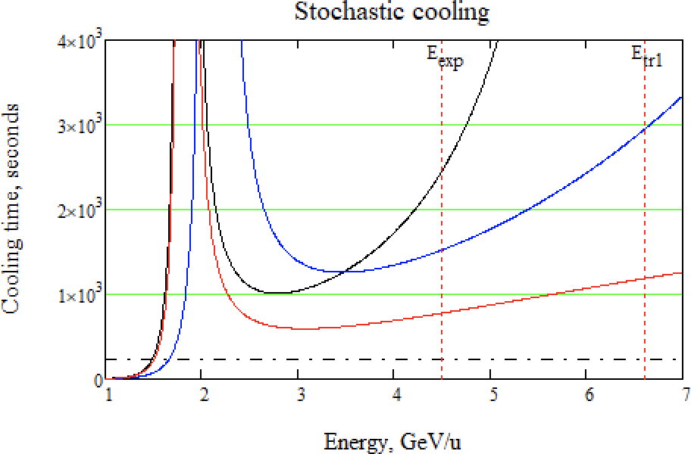 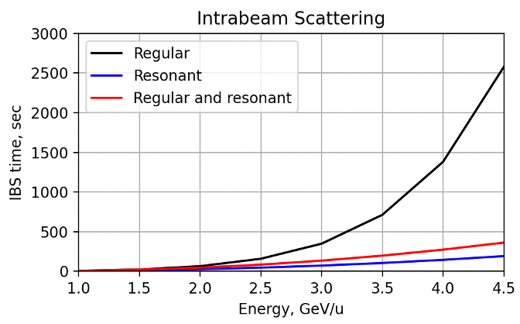

а) Зависимость времени стохастического охлаждения от энергии.

б) Зависимость постоянной времени разогрева пучка из-за внутрипучкового рассеяния.

Рис. 1 — Сравнение времени разогрева пучка и охлаждения. Черная ли­ ния – ’регулярная’ , синяя – ’резонансная’, красная – ’комбинированная’ структура, прерывистая – идеальный случай.

Для легких частиц, таких как протоны, соотношение заряда к мас­ се отличается почти в 2 раза по сравнению с тяжелыми ионами, таким образом пропорционально увеличивается и энергия эксперимента. При этом критическая энергия остается неизменной, поскольку является ха­ рактеристикой конкретной установки и определяется магнитооптикой. Преодоление критической энергии является необходимым для обеспечения стабильности, в первую очередь, продольного движения. Таким образом, для тяжелых ионов такой проблемы не возникает, а в случае легких частиц, требуется принимать меры по преодолению критической энергии. Одним из таких методов может является создание ’резонансной’ структуры.

Во **второй главе** проведён учёт влияния высших порядков разброса по импульсам и моделей продольных импедансов при пересечении кри­ тической энергии. Также рассмотрен метод скачка критической энергии для различных ускоряющих потенциалов с целью сохранения стабильности сгустка. Для этого произведено математическое моделирование процесса,

описываемого уравнением продольного движения:

*𝑑𝜏*

*𝑑𝑡*

= *𝜂*(*𝛿*) *· ℎ ·* ∆*𝐸*

*𝛽*2 *· 𝐸*0

*𝑑*(∆*𝐸*)

*𝑑𝑡*

*𝑉* (*𝜏* )

=

*𝑇*0

Как видно, уравнение зависит от параметров магнитооптической структу­ ры, ускоряющей станции, энергии пучка, а также разброса по импульсам внутри сгустка.

Влияние различных типов ВЧ оказывает существенное влияние на динамику пучка. В зависимости от используемого типа изменяется темп ускорения, а также вид удерживающей сепаратрисы. В случае гармониче­ ского ВЧ, ускорения происходит смещением фазы равновесной частицы и в разы большее, чем в случае индукционного ускорения при использовании барьерной станции.

Для преодоления критической энергии классически используется процедура скачка критической энергии. Это достигается путем моду­ лирования дисперсионной функции при приближении энергии пучка к значению критической энергии. Данные численного моделирования, также апробированы на экспериментальной установке У-70 в Протвино. Также рассмотрены эффекты влияния высших порядков коэффициента расшире­ ния орбиты, а также простейших моделей импедансов на динамику пучка.

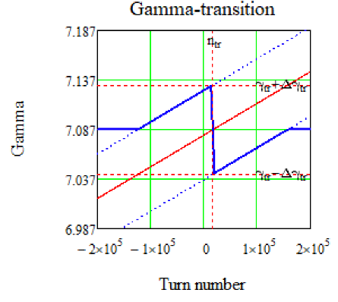 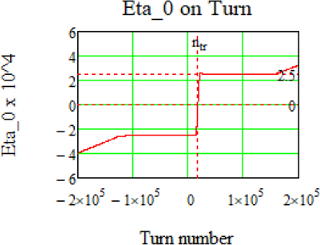

а) Скачкообразное изменение критической энергии.

б) Скачкообразное измерение первого порядка коэффициента проскальзывания.

Рис. 2 — Процедура скачка критической энергии для барьерного ВЧ.

Существенное ограничение на параметры сгустка возникают из-за продольной микроволновой неустойчивости вблизи критической энергии.

В конечном счёте это ограничивает величину светимости коллайдерного эксперимента.

Было показано, что для процедуры скачка критической энергии клю­ чевыми являются темп изменения критической энергии по отношению к темпу ускорения от ВЧ станции, а также максимально возможная величи­ на изменения критический энергии во время процедуры.

В **третьей главе** рассматривается метод вариации критической энер­ гии путем модуляции дисперсионной функции в резонансной структуре. Для этого может вводится как суперпериодическая модуляция градиен­ тов квадрупольных линз, так и модуляция кривизны орбиты, тем самым изменяя коэффициент сжатия орбиты, который напрямую связан с крити­ ческой энергий ускорителя

1 1 ∫︁ *𝐶 𝐷* (*𝑠*)

*𝛼* =

*𝛾*

0

*𝑡𝑟*

2 = *𝐶*

*𝑑𝑠.*

*𝜌* (*𝑠*)

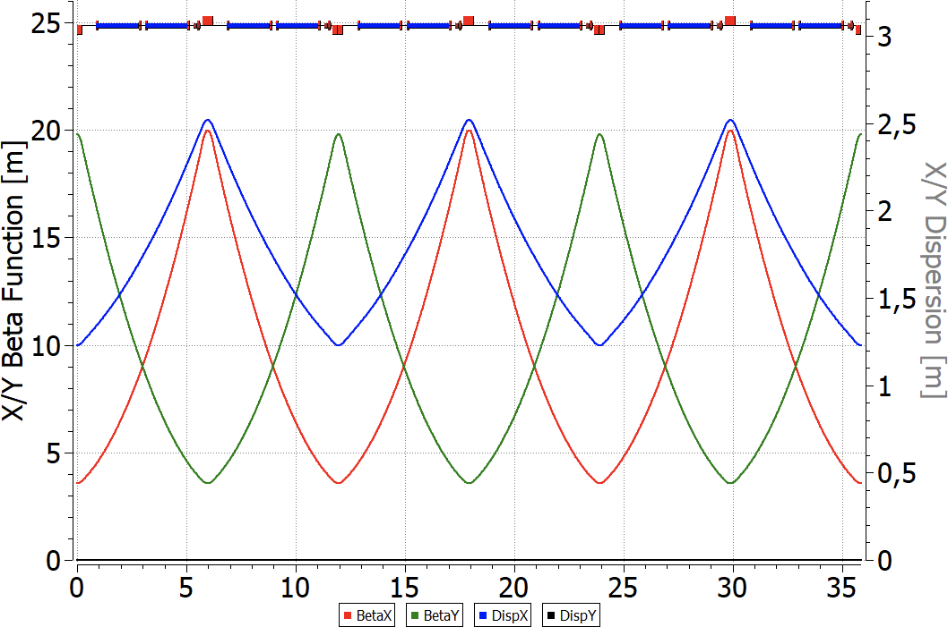 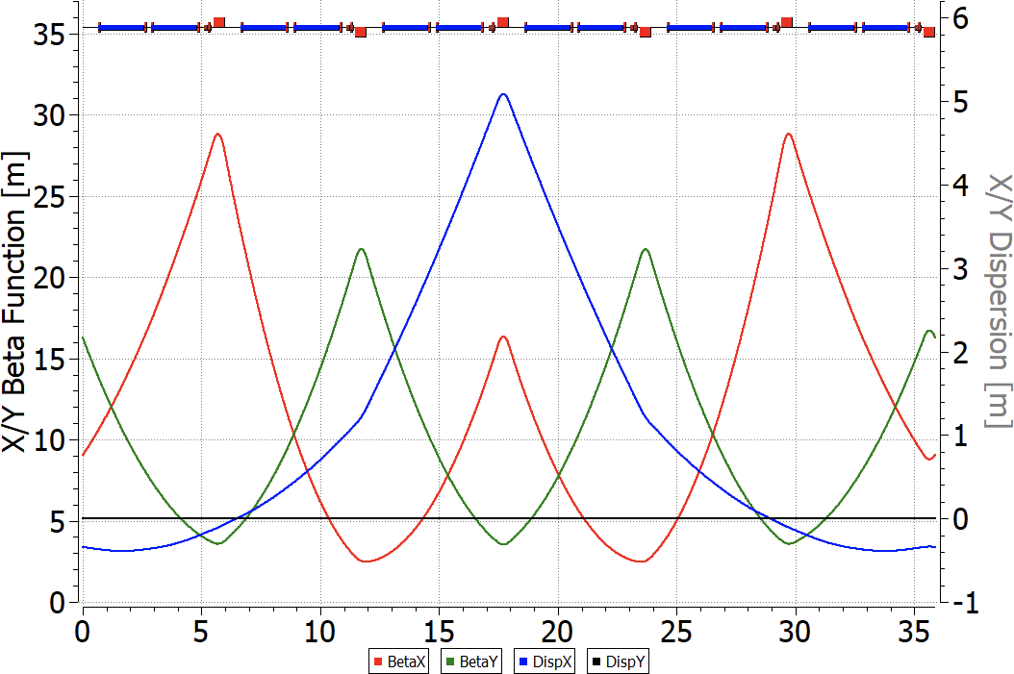

а) Регулярный б) Модулированный Рис. 3 — Твисс-параметры для различных суперпериодов.

Для ’регулярной’ магнитооптической структуры коллайдера NICA рассмотрены варианты модернизации для создания ’резонансной’ струк­ туры с поднятой критической энергией. Поскольку установка рассмат­ ривалась как стационарная, то это возможно только путем модуляции градиентов в квадрупольных линзах. Для 12 ФОДО ячеек на поворотной в NICA может быть реализовано 4 суперпериода с набегом частоты бета­ тронных колебаний равным 3. Тем самым реализуя резонансное условие, необходимое для модуляции дисперсионной функции.

Поскольку исходная ’регулярная’ структура имеет на концах по­ воротных арок подавители дисперсии в виде ’missing magnet’, то это естественным образом должно быть учтено и в подавлении дисперсии для модифицированной структуры. Поэтому рассмотрены схемы подавле­ ния дисперсии, оно может быть осуществлено как квадруполями в двух

крайних ФОДО ячейками, так и при использовании только двух семейств квадруполей.

Рассмотрен вопрос подавления натуральной хроматичности, а также нелинейных эффектов в таких структурах. Представлены схемы расста­ новки секступолей в рассмотренных оптиках.

В **четвертой главе** В четвертой главе рассматривается возможность изучения электрического дипольного момента легких заряженных частиц. Исследовано применение концепции "квази-замороженного"спина для на­ копительных колец. Рассматривается возможность модернизации колец с сохранением текущего предназначения и расширением исследовательских возможностей установок.

Рассмотрена спиновая динамика в кольце с использованием электро­ статических, а также элементов с совмещенной функцией, что показано на рис. 4.

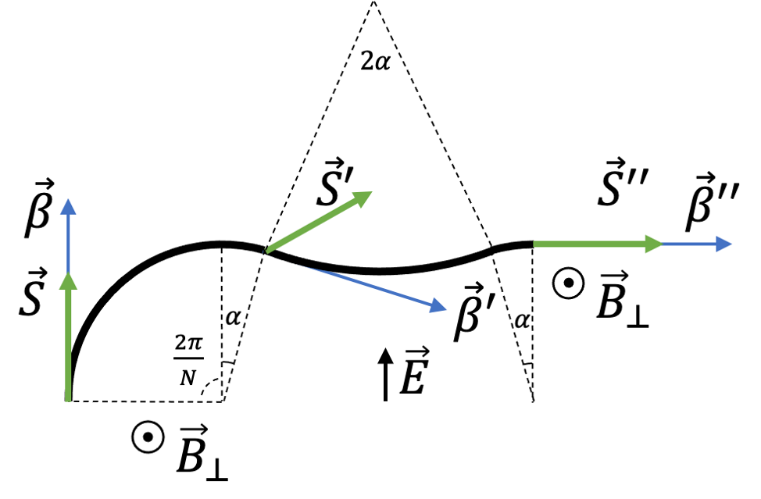 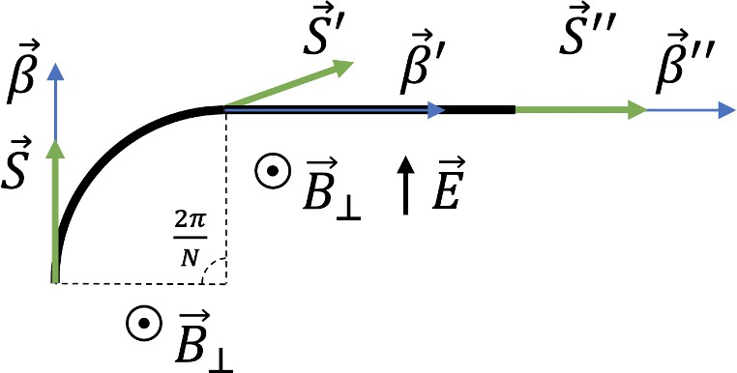

а) С использованием электростатических дефлекторов.

б) С использованием фильтров Вина.

Рис. 4 — Принципиальная схема "квази-замороженной"структуры.

Для проведения эксперимента по поиску ЭДМ становится необходи­ мым использовать альтернативный метод управления спином, концепция

«квази-замороженного» спина. В отличие от метода «замороженного» спина, спин больше не сохраняет ориентацию в течение всего периода об­ ращения, а восстанавливает ориентацию на прямолинейном участке. Это возможно благодаря использованию элементов как с электрическим, так и с магнитным полями, которые называются фильтрами Вина, на пря­ мом участке. Поворот спина в арке на определенный угол компенсируется соответствующим поворотом в фильтре Вина. Поля подбираются таким образом, чтобы создать нулевую силу Лоренца и не нарушить прямолиней­ ность орбиты. Поляриметры, расположенные после фильтров Вина, будут обнаруживать ту же ориентацию спин-вектора, и для них она будет ’за­ морожена’.

Приведена структура NICA c обводными каналами bypass для реали­ зации накопительного кольца с фильтрами Вина на прямых участках, без вмешательства в текущую оптику коллайдера. Для обеспечение высокого показателя время когерентности SCT (Spin Coherence Time), порядка 1000 секунд возможно использовать главное кольцо NICA в качестве накопите­ ля, а не в режиме коллайдера. По этой причине, предлагается установить дополнительные обводные каналы bypass. Таким образом, можно создать совершенно новую регулярную структуру, что является большим преиму­ ществом, не требующей значительной перестройки комплекса и затрат, при всём при этом, позволит задействовать NICA в различных экспериментах.

Текущая структура синхротрона Nuclotron не предполагает про­ грамму исследований ЭДМ. Для расширения возможностей Nuclotron в качестве самостоятельной машины рассматривается возможность модер­ низации. Наибольший интерес может представлять структура, способная одновременно быть использована для изучения ЭДМ как дейтронов, так и протонов. С точки зрения орбитальной динамики протон и дейтрон практи­ чески идентичны, масса дейтрона, вдвое больше, чем у протона. Спиновая же динамика отличается достаточно существенно для разного сорта ча­ стиц.

Рассмотрена «квази-замороженная» структура с электростатическими дефлекторами и фильтрами Вина. Показано, что для компенсации откло­ нения спина в магнитной арке, должны быть использованы элементы, отклоняющие на одинаковый угол, то есть с одинаковой кривизной как электрического, так и магнитного полей. При этом тип отклоняющего элемента не имеет значения, это может быть как фильтр Вина, так и элек­ тростатический дефлектор. Таким образом, при неизменной магнитной арке, длина фильтра Вина окажется меньше на суммарную длину кикке­ ров, так как в нём совмещены функции электростатического дефлектора и киккера в один элемент. Отдельно для протонов показано, длина компен­ сирующих элементов больше длины магнитной арки. И для исследования протонов может быть использована та же структура, но с повёрнутыми на 180 градусов фильтрами Вина при меньшей энергии. [8]

В **заключении** приведены основные результаты работы, которые за­ ключаются в следующем:

1. На основе анализа внутрипучкового рассеяния, а также стохасти­ ческого охлаждения показано, что варьирование коэффициента проскальзывание в резонансной структуре способно увеличить эффективность стохастического охлаждения. Особенно эффек­ тивным может быть использование комбинированной структуры. Однако, эффекты ВПР для приведенных структуры оказались в несколько раз большими и в конечном счёте недостаточными, де­ лая предпочтительной регулярную структуру для тяжелоионного эксперимента с минимально модулированным Твисс-функциями;
2. Для коллайдерных экспериментов с поляризованными протонами резонансная структура позволяет позволяет поднять критическую энергию выше энергии эксперимента, путем искажения дисперси­ онной функции. Такой подход не требует существенных затрат и делает возможным реализацию дуальной структуры для двух пол­ ноценных физических программ;
3. Численные исследования показали, что прохождение критической энергии может вызывать нестабильность продольного фазового движения. Использование процедуры скачка критической энергии может быть использовано для преодоления этой проблемы. Полу­ чены экспериментальные данные процедуры скачка критической с синхротрона У-70, которые находятся в соответствии с проведен­ ным численными оценками с учетом высших порядков разложения коэффициента уплотнения орбиты и импедансов для различных интенсивностей сгустка;
4. Использование процедуры скачка критической энергии может быть ограничено его величиной, а также для темпом изменения градиентов в квадруполях арки по сравнению с темпом ускоре­ ния пучка. Рассмотрено различие применения гармонического и барьерного ВЧ на особенности рассмотренного скачка. Приведены оценки продольной микроволновой неустойчивости, показываю­ щие существенное ограничение на параметры конечного сгустка.
5. Исследования спиновая динамики для возможности изучения ЭДМ заряженных частиц. Реализована концепция "квази-замо­ роженного"спина с введением обводных каналов и сохранением изначального предназначения установки. На прямых участках предлагается расположение фильтров Вина для компенсации по­ ворота спина под действием МДМ в магнитной арке.
6. Рассмотрена модернизированная структура синхротрона Nuclotron с сохранением функции бустера поляризованного пучка в коллайдер NICA. В предложенных 8/16-периодичных структурах возможно проведение независимых прецизионных экс­ периментов по исследованию ЭДМ дейтрона и протона, а также осуществлению поиска аксиона в режиме сканирующей антенны.

# Публикации автора по теме диссертации

1. (to be written) Dual-structure features for heavy ion and light particles at NICA collider / S.D. Kolokolchikov, A.E. Aksentyev, A.A. Melnikov, Yu.V. Senichev // *Chinese Physics C*. — 2025.
2. Formation of Polarized Proton Beams in the NICA Collider-Accelerator Complex / E. M. Syresin, A. V. Butenko, P. R. Zenkevich et al. // *Physics*

*of Particles and Nuclei*. — 2021. — Vol. 52, no. 5. — Pp. 997–1017. — URL: <https://doi.org/10.1134/S1063779621050051>.

1. *Kolokolchikov S.D., Senichev Yu.V., Kalinin V.A.* (to be published) Transi­ tion energy crossing in harmonic RF at U-70 proton synchrotron // *Physics of Atomic Nuclei*. — 2025.
2. (to be published) Transition energy crossing in NICA collider of polar­ ized proton beam in harmonic and barrier RF / S.D. Kolokolchikov, Yu.V. Senichev, A.E. Aksentyev, A.A. Melnikov // *Physics of Atomic Nu­ clei*. — 2025.
3. Longitudinal Dynamic in NICA Barrier Bucket RF System at Transition Energy Including Impedances in BLonD / S. Kolokolchikov, Yu. Senichev,
   1. Aksentev et al. // *Physics of Particles and Nuclei Letters*. — 2024.

— Vol. 21, no. 3. — Pp. 419–424. — URL: [https://doi.org/10.1134/](https://doi.org/10.1134/S1547477124700389) [S1547477124700389](https://doi.org/10.1134/S1547477124700389).

1. Acceleration and crossing of transition energy investigation using an RF structure of the barrier bucket type in the NICA accelerator complex / S Kolokolchikov, Y Senichev, A Melnikov, E Syresin // *Journal of Physics: Conference Series*. — 2023. — Vol. 2420, no. 1. — P. 012001. — URL: <https://dx.doi.org/10.1088/1742-6596/2420/1/012001>.
2. Transition Energy Crossing of Polarized Proton Beam at NICA /

S. Kolokolchikov, Yu. Senichev, A. Aksentiev et al. // *Physics of Atom­ ic Nuclei*. — 2024. — Vol. 87, no. 3. — Pp. 212–215. — URL:

<https://doi.org/10.1134/S1063778824700054>.

1. *Kolokolchikov S. D., Senichev Y. V.* Magneto-Optical Structure of the NICA Collider with High Transition Energy // *Physics of Atomic Nu­ clei*. — 2021. — Vol. 84, no. 10. — Pp. 1734–1742. — URL: [https:](https://doi.org/10.1134/S1063778821100185)

[//doi.org/10.1134/S1063778821100185](https://doi.org/10.1134/S1063778821100185).

1. *Kolokolchikov S., Senichev Yu.* Peculiarities of Crossing and Raising the Synchrotron Transition Energy // *Physics of Atomic Nuclei*. — 2023.

— Vol. 86, no. 10. — Pp. 2260–2264. — URL: [https://doi.org/10.1134/](https://doi.org/10.1134/S1063778823110236) [S1063778823110236](https://doi.org/10.1134/S1063778823110236).

1. Quasi-frozen spin concept of magneto-optical structure of NICA adapted to study the electric dipole moment of the deuteron and to search for the axion / Y Senichev, A Aksentyev, S Kolokolchikov et al. // *Journal of Physics: Conference Series*. — 2023. — Vol. 2420, no. 1. — P. 012052. — URL: <https://dx.doi.org/10.1088/1742-6596/2420/1/012052>.
2. Consideration of an Adapted Nuclotron Structure for Searching for the Electric Dipole Moment of Light Nuclei / Yu. V. Senichev, A. E. Aksen­ tyev, S. D. Kolokolchikov et al. // *Physics of Atomic Nuclei*. — 2023.

— Vol. 86, no. 11. — Pp. 2434–2438. — URL: [https://doi.org/10.1134/](https://doi.org/10.1134/S1063778823110418) [S1063778823110418](https://doi.org/10.1134/S1063778823110418).

1. (to be written) Modernization of Nuclotron as booster for NICA and EDM experiment / S.D. Kolokolchikov, A.E. Aksentyev, A.A. Melnikov, Yu.V. Senichev // *JETP Letters*. — 2025.
2. Designing Bypass Channels in NICA Accelerator Complex for Polarized Beam Experiments for EDM Search / S. Kolokolchikov, A. Aksentyev,
   1. Melnikov et al. // *Physics of Atomic Nuclei*. — 2023. — Vol. 86, no. 11.

— Pp. 2423–2428. — URL: <https://doi.org/10.1134/S1063778823110248>.

1. ByPass optics design in NICA storage ring for experiment with polar­ ized beams for EDM search / S Kolokolchikov, A Aksentyev, A Melnikov et al. // *Journal of Physics: Conference Series*. — 2024. — Vol. 2687, no. 2. — P. 022026. — URL: [https://dx.doi.org/10.1088/1742-6596/2687/](https://dx.doi.org/10.1088/1742-6596/2687/2/022026) [2/022026](https://dx.doi.org/10.1088/1742-6596/2687/2/022026).
2. NICA Facilities for the Search for EDM Light Nuclei / Yu. Senichev, A. Ak­ sentyev, S. Kolokolchikov et al. // *Physics of Atomic Nuclei*. — 2024.

— Vol. 87, no. 4. — Pp. 436–441. — URL: [https://doi.org/10.1134/](https://doi.org/10.1134/S1063778824700534) [S1063778824700534](https://doi.org/10.1134/S1063778824700534).

1. Spin Coherence and Betatron Chromaticity of Deuteron Beam in “Quasi-Frozen”Spin Regime / S. Kolokolchikov, A. Aksentiev, A. Melnikov, Yu. Senichev // *Physics of Atomic Nuclei*. — 2023. — Vol. 86, no. 12. — Pp. 2684–2688. — URL: <https://doi.org/10.1134/S106377882311025X>.
2. Spin coherence and betatron chromaticity of deuteron beam in NICA stor­ age ring / S Kolokolchikov, A Aksentyev, A Melnikov, Y Senichev // *Journal of Physics: Conference Series*. — 2024. — Vol. 2687, no. 2. —

P. 022027. — URL: <https://dx.doi.org/10.1088/1742-6596/2687/2/022027>.

*Колокольчиков Сергей Дмитриевич*

Исследование динамики поляризованного пучка в ускорительном комплексе NICA-Nuclotron в приложении к изучению электрического дипольного момента легких ядер

Автореф. дис. на соискание ученой степени канд. физ.-мат. наук

Подписано в печать . . . Заказ №

Формат 60*×*90/16. Усл. печ. л. 1. Тираж 100 экз. Типография